Họ và tên: Nguyễn Đăng Thới Toàn MSHV: 25C15062
Báo cáo Bài tập thực hành 4 - Lập trình cho Trí tuệ Nhân tạo nâng cao
0. Tóm tắt báo cáo:
Bài 4 - Sinh ảnh từ văn bản với Stable Diffusion XL: Chạy SDXL Base 1.0 để sinh ảnh 1024x1024, thời gian suy luận trung bình 2.32s/ảnh (RTX 5090). Khảo sát ảnh hưởng của các yếu tố: inference steps, guidance scale, scheduler và random seed. Đồng thời cũng triển khai vòng khử nhiễu bằng cách lắp ráp các thành phần: Text Encoder, UNet, Scheduler và VAE. Ngoài ra, bài làm còn trực quan quá trình khử nhiễu và thử nghiệm SDXL Refiner.
1. Quá trình thực hiện
Bài tập sử dụng mô hình Stable Diffusion XL (SDXL Base 1.0) ở thư viện Diffusers để sinh ảnh từ mô tả văn bản (Text-to-Image) với độ phân giải mặc định 1024x1024 pixels.
Các bước thực hiện chính:
- Sinh ảnh bằng Pipeline: Tải mô hình SDXL Base 1.0 và sinh ảnh từ prompt “an astronaut riding a horse on the moon, detailed, cinematic lighting”, sử dụng 25 inference steps, guidance scale 7.5 và seed 42.
- Khảo sát tham số: Thay đổi độ phân giải, guidance scale, số bước khử nhiễu và random seed để quan sát ảnh hưởng đến kết quả sinh ảnh, thời gian và bộ nhớ GPU.
- Triển khai thủ công: Tải riêng các thành phần VAE, UNet, hai CLIP Text Encoder và Scheduler; tự xây dựng vòng khử nhiễu và so sánh với pipeline gốc.
- Scheduler Comparison: So sánh Default Schedule (Euler), DDIM và DPM-Solver++ ở 10, 20 và 50 inference steps.
- Guidance Scale Study: Khảo sát các giá trị guidance từ 1.0 đến 20.0 nhằm quan sát sự thay đổi của ảnh.
- Denoising Visualization: Trực quan các trạng thái latent trung gian để tìm hiểu quá trình hình thành ảnh.
- SDXL Refiner: Sử dụng thêm SDXL Refiner 1.0 để tinh chỉnh ảnh sinh ra từ mô hình Base.
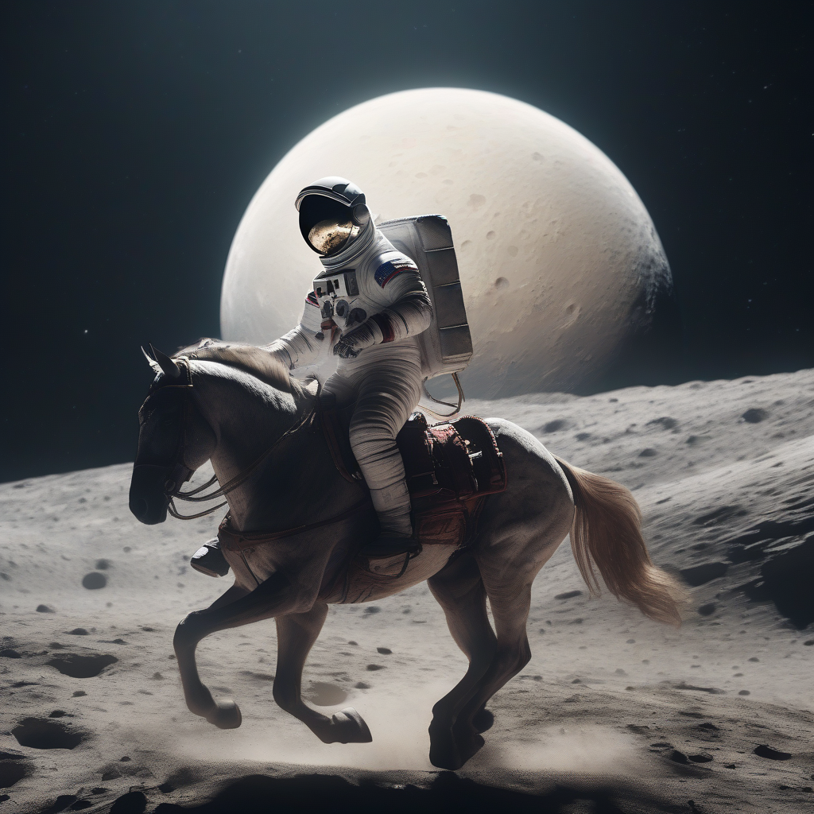
Hình 1. Kết quả inference ban đầu.
Nguyên lý Latent Diffusion: Stable Diffusion XL được xây dựng dựa trên Latent Diffusion Model (LDM), trong đó quá trình sinh ảnh được thực hiện trong không gian biểu diễn tiềm ẩn (latent space) thay vì trực tiếp trên không gian pixel.
Quá trình sinh ảnh gồm các thành phần chính:
- CLIP Text Encoders: Mã hóa prompt thành các biểu diễn ngữ nghĩa để điều kiện hóa quá trình sinh ảnh.
- UNet: Dự đoán thành phần nhiễu tại mỗi timestep dựa trên latent hiện tại và thông tin điều kiện từ prompt.
- Scheduler: Điều khiển quá trình khử nhiễu qua các timestep, cập nhật latent từ trạng thái nhiễu ban đầu đến biểu diễn ảnh cuối cùng.
- VAE Decoder: Giải mã latent sau quá trình khử nhiễu thành ảnh RGB có thể quan sát được.
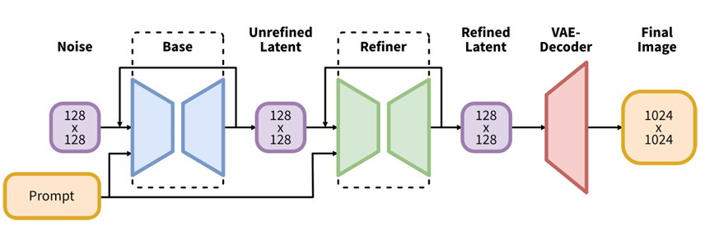
Hình 2. Kiến trúc tổng quan của SDXL.
Trong thí nghiệm Denoising Visualization, em sử dụng VAE Decoder để chuyển các latent trung gian thành ảnh minh họa tại nhiều timestep. Các ảnh này giúp trực quan hóa sự hình thành cấu trúc và chi tiết trong quá trình khử nhiễu, nhưng không phải là ảnh đầu ra cuối cùng cho đến khi hoàn thành toàn bộ các bước suy luận.
2. Kết quả đạt được
- Sinh ảnh bằng SDXL: Mô hình sinh ảnh thành công ở độ phân giải 1024x1024. Thời gian suy luận trung bình trong lần đo là 2.32 giây.
- Parameter Study: Giảm số bước khử nhiễu từ 25 xuống 15 giúp giảm thời gian suy luận từ 2.316 giây xuống 1.475 giây, tương đương giảm khoảng 36%. Trong khi đó, thay đổi guidance scale từ 4.0 đến 12.0 gần như không ảnh hưởng đến thời gian và VRAM. Thay đổi random seed tạo ra kết quả ảnh khác nhau.
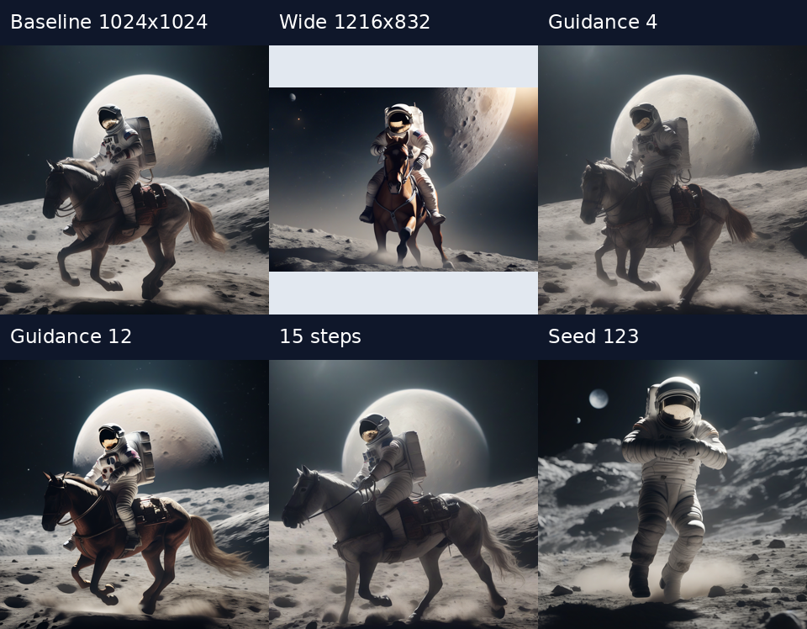
Hình 3. Kết quả sinh ảnh bởi các tham số khác nhau.
- Manual Denoising: Em triển khai lại vòng khử nhiễu bằng cách kết hợp hai CLIP Text Encoder, UNet, Classifier-Free Guidance và Euler Scheduler. Kết quả thu được trùng khớp hoàn toàn với pipeline gốc:
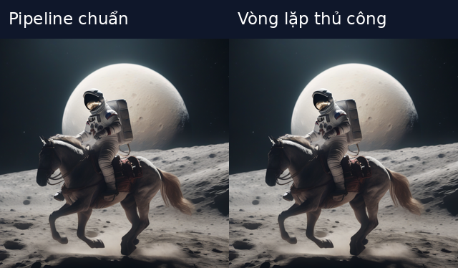
Hình 4. Kết quả inference end-to-end so với lắp ráp pipeline.
- Scheduler Comparison: Thử nghiệm các cấu hình scheduler với 10, 20 và 50 bước. Thời gian suy luận tăng từ khoảng 1.06 giây ở 10 bước lên 4.41 giây ở 50 bước, trong khi VRAM đỉnh gần như không đổi, khoảng 10.49 GiB. Ở cùng số bước, thời gian suy luận giữa các scheduler chênh lệch không đáng kể.
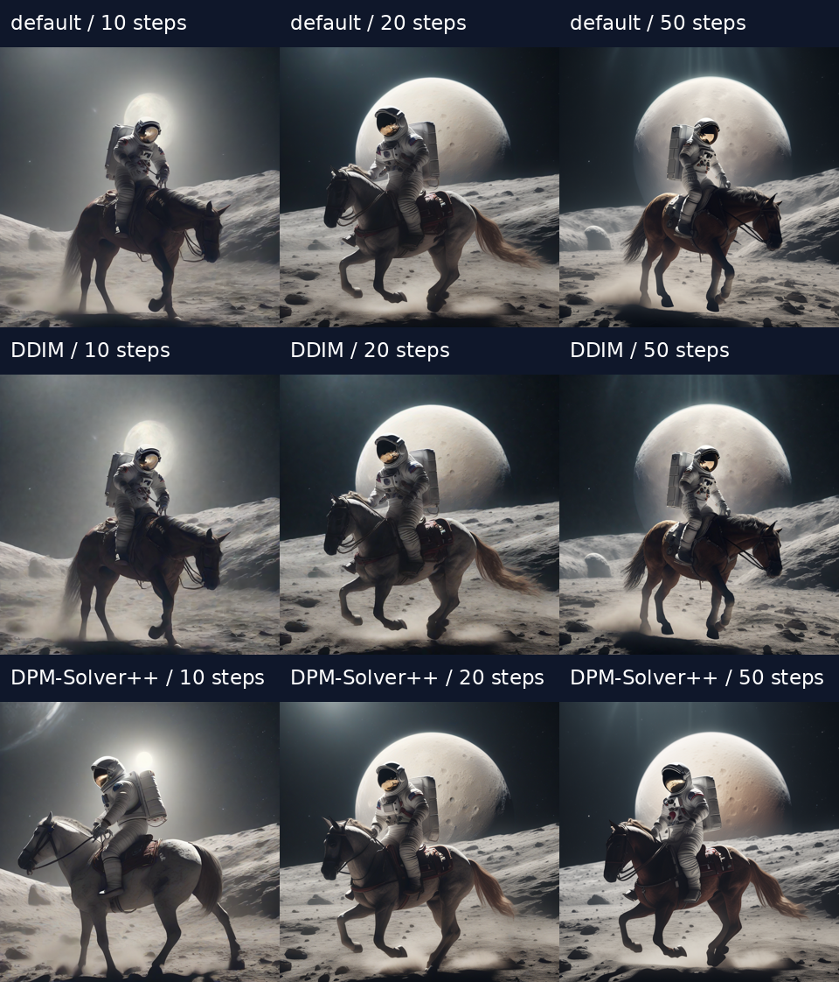Hình 5. Kết quả sinh ảnh với các Scheduler khác nhau.
- Guidance Scale: Khảo sát sáu mức guidance từ 1.0 đến 20.0. Với 25 bước, các mức guidance từ 3.0 trở lên có thời gian suy luận gần tương đương, khoảng 2.32 giây. Riêng guidance 1.0 chỉ mất 1.525 giây do không cần thực hiện nhánh Classifier-Free Guidance kép như các cấu hình còn lại.
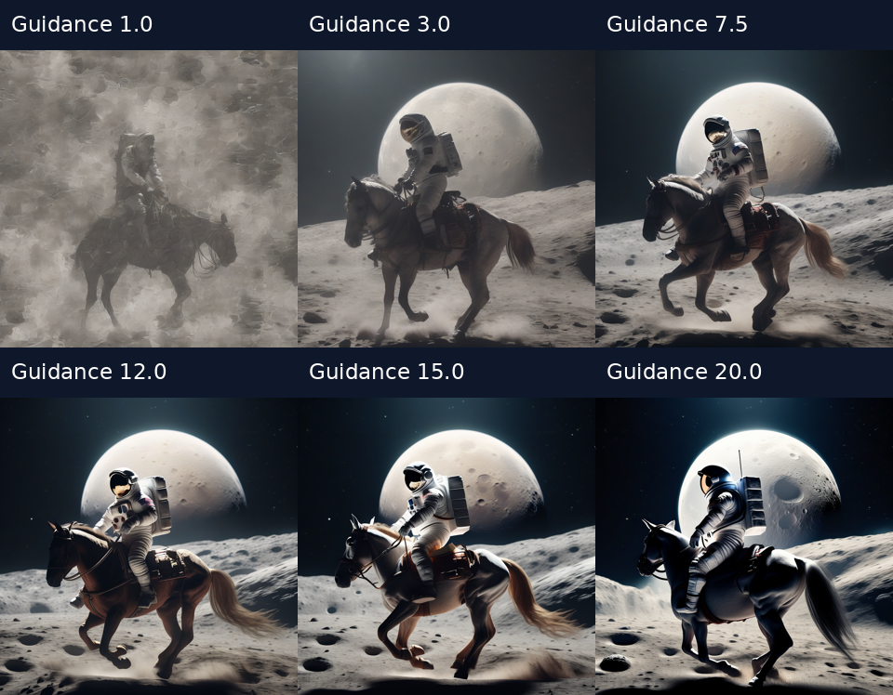
Hình 6. Kết quả sinh ảnh với Guidance khác nhau.
- Denoising Visualization: Trực quan hóa latent tại các bước 1, 5, 10, 15, 20 và bước cuối. Kết quả minh họa quá trình biến đổi từ latent nhiễu ban đầu thành ảnh hoàn chỉnh sau khi giải mã bằng VAE.
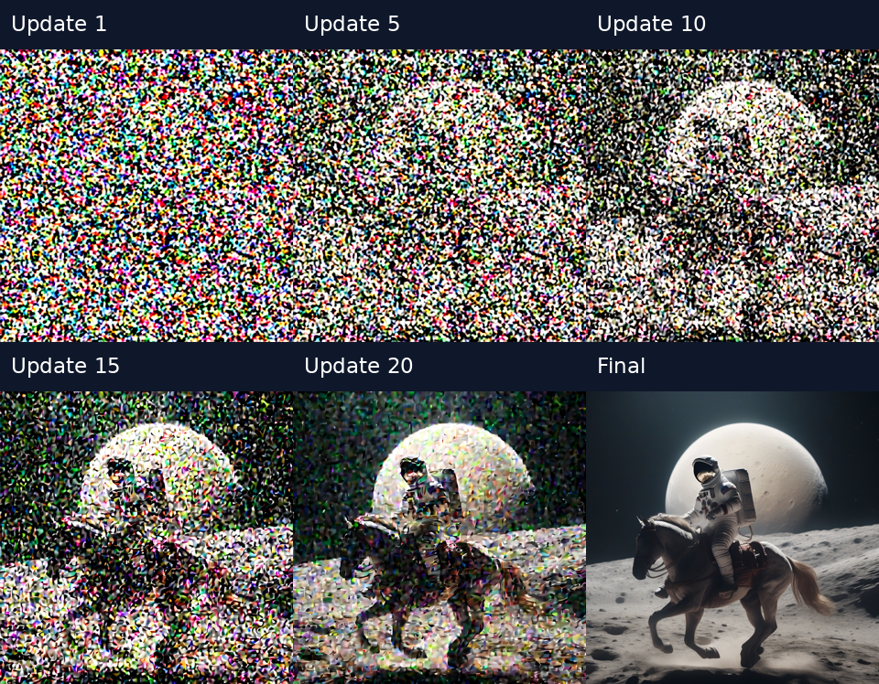
Hình 7. Quá trình khử nhiễu từ step 1 đến step 25.
- SDXL Refiner: Kết hợp SDXL Base với SDXL Refiner 1.0 ở strength 0.25. Thời gian xử lý bổ sung của Refiner là 0.922 giây, nâng tổng thời gian sinh ảnh lên 3.246 giây, so với 2.324 giây khi chỉ sử dụng Base.
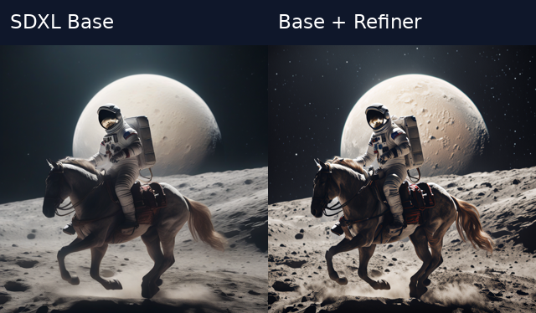
Hình 8. Kết quả giữa SDXL Base và sau khi áp dụng Refiner.
3. Khó khăn và khắc phục:
- Giới hạn tài nguyên GPU: SDXL yêu cầu VRAM lớn khi sinh ảnh 1024×1024, dễ phát sinh lỗi Out-of-Memory khi tải nhiều thành phần đồng thời. Em sử dụng FP16 và theo dõi VRAM đỉnh để kiểm soát mức sử dụng bộ nhớ.
- Tái hiện pipeline thủ công: Khó khăn trong việc xử lý hai CLIP Text Encoder, prompt_embeds, pooled_prompt_embeds, time_ids và đồng bộ các timestep với Scheduler. Em đối chiếu từng bước triển khai với pipeline chuẩn để đảm bảo kết quả nhất quán.
- Khác biệt giữa các Scheduler: Mỗi Scheduler có cách cập nhật latent và yêu cầu tham số riêng, dễ dẫn đến kết quả sai khi thay thế trực tiếp. Em sử dụng API tương ứng của từng Scheduler và cố định prompt, seed để so sánh.
- Đánh đổi giữa chất lượng và thời gian suy luận: Tăng inference steps hoặc sử dụng SDXL Refiner làm tăng thời gian xử lý nhưng không phải lúc nào cũng cải thiện rõ rệt chất lượng ảnh. Em benchmark latency, VRAM và trực quan hóa kết quả để đánh giá các cấu hình.
4. Nhận xét và đánh giá
- Qua thử nghiệm, em nhận thấy SDXL có khả năng sinh ảnh ở độ phân giải cao với thời gian suy luận tương đối nhanh trên GPU RTX 5090. Số bước khử nhiễu ảnh hưởng rõ rệt đến thời gian xử lý, trong khi thay đổi scheduler hoặc guidance scale không nhất thiết làm tăng đáng kể chi phí tính toán.
- Ngoài ra, Refiner bổ sung một giai đoạn xử lý riêng và làm tăng tổng thời gian suy luận khoảng 40%. Vì vậy, cần cân nhắc mức cải thiện chất lượng ảnh so với chi phí tính toán bổ sung.
5. Thảo luận mở rộng
- Ngoài yêu cầu cơ bản, em đã mở rộng bài tập bằng cách so sánh nhiều scheduler, khảo sát guidance scale trên khoảng giá trị rộng hơn, trực quan hóa quá trình khử nhiễu và thử nghiệm kết hợp SDXL Base với SDXL Refiner.
- Thông qua các thí nghiệm, em nhận thấy quá trình sinh ảnh không chỉ phụ thuộc vào mô hình đã huấn luyện mà còn chịu ảnh hưởng của thuật toán lấy mẫu, số bước khử nhiễu và mức độ điều hướng theo prompt.
- Đặc biệt, việc đối chiếu latent giữa pipeline và triển khai thủ công cung cấp bằng chứng định lượng về tính đúng đắn của quá trình khử nhiễu. Tuy nhiên, các thí nghiệm hiện mới sử dụng một prompt và một seed chính, nên chưa đủ để khẳng định scheduler hoặc guidance scale nào tối ưu cho mọi trường hợp.
6. Nguồn tham khảo
- Podell et al. (2023), SDXL: Improving Latent Diffusion Models for High-Resolution Image Synthesis.
- Hugging Face, Diffusers – Stable Diffusion XL Pipeline.
- Hugging Face, Stable Diffusion XL Usage Guide.
- Stability AI, Stable Diffusion XL Base 1.0.
- Stability AI, Stable Diffusion XL Refiner 1.0.

